Для заказа доставки работы
воспользуйтесь поиском на сайте http://www.mydisser.com/search.html

Міністерство освіти і науки України

Національний університет водного господарства

та природокористування

Бошота Василь Васильович

УДК 628.334.6

Регулювання дощового стоку
з урбанізованих територій
з використанням фільтраційних траншей

05.23.16 – Гідравліка та інженерна гідрологія

Автореферат

дисертації на здобуття наукового ступеня
кандидата технічних наук

Рівне 2013

Дисертацією є рукопис.

Робота виконана в Національному університеті "Львівська політехніка"
Міністерства освіти і науки України.

Науковий керівник: к.т.н., доцент Жук Володимир Михайлович, Національний університет "Львівська політехніка", докторант кафедри гідравліки та сантехніки.

Офіційні опоненти: д.т.н., професор Поляков Вадим Леонтійович, Інститут гідромеханіки Національної академії наук України, м. Київ, провідний науковий співробітник;

к.т.н. Регуш Андрій Ярославович, Львівський державний університет безпеки життєдіяльності, ст. викл. кафедри термодинаміки та фізики.

Захист дисертації відбудеться “18” жовтня 2013 р. о 14⁰⁰ годині на засіданні спеціалізованої вченої ради Д 47.104.01 при Національному університеті водного господарства та природокористування за адресою: 33028, м. Рівне, вул. Соборна, 11.

З дисертацією можна ознайомитися у бібліотеці Національного університету водного господарства та природокористування за адресою: 33028, м. Рівне, вул. Приходька, 75.

Автореферат розісланий “17” вересня 2013 р.



Вчений секретар спеціалізованої

вченої ради, к.т.н., доцент В.П. Востріков

Загальна характеристика роботи
Актуальність теми. Високі вимоги до енергоефективності, екологічної безпеки та надійності роботи систем водовідведення в Україні та у світі, а також широке впровадження у водопровідно-каналізаційну практику багатьох країн нових технологій регулювання поверхневого стоку зумовлюють підвищену увагу до використання у системах водовідведення різноманітних споруд фільтраційного типу. Фільтраційні споруди систем дощового водовідведення дозволяють істотно зменшити як об’єм, так і максимальну витрату поверхневого стоку, яка надходить у системи водовідведення. При цьому досягається зменшення гідравлічного навантаження на водовідвідну мережу, очисні споруди та водойму, в яку відбувається скид поверхневих стічних вод. Значними перевагами використання фільтраційних споруд є збереження гідрологічного балансу місцевості та зниження обсягів скиду забруднювальних речовин у поверхневі водойми. Найпоширенішими і найбільш типовими спорудами фільтраційного типу є фільтраційні траншеї (ФТ).
Особливо актуальною сьогодні є розробка нових та удосконалення чинних методів гідравлічного розрахунку фільтраційних траншей, оскільки визначення їх оптимальних конструктивних параметрів у кожному конкретному випадку становить відповідальну техніко-економічну задачу та впливає на екологічні характеристики роботи систем дощового водовідведення.
Зв’язок роботи з науковими програмами, планами, темами. Дисертаційні дослідження виконані відповідно до положень Закону України “Про Загальнодержавну програму розвитку водного господарства” №2988 від 17.01.2002 р., постанови Кабінету Міністрів України № 160 “Про затвердження Комплексної програми ліквідації наслідків підтоплення територій в містах і селищах України” від 15.02.2002 р., у рамках наукового напрямку кафедри гідравліки та сантехніки (ГС) Національного університету “Львівська політехніка”. Автор взяв участь у виконанні кафедральних тематик "Удосконалення методів проектування мереж та споруд дощового водовідведення", № 0107U004985; "Удосконалення методів регулювання поверхневого стоку в системах дощового водовідведення", №0112U006581 (автором розроблено методики гідравлічного розрахунку споруд фільтраційного типу, що використовуються для регулювання дощового стоку з урбанізованих територій). Результати роботи впроваджені при виконанні господарсько-договірних робіт на кафедрі ГС.
Мета роботи – обґрунтування математичної моделі нестаціонарних процесів наповнення та спорожнення фільтраційних траншей, розроблення методів гідравлічного розрахунку фільтраційних траншей з урахуванням змінної площі фільтрації та гідравлічного похилу фільтраційного потоку на виході зі споруди.
Для досягнення мети були поставлені такі основні завдання:
1. Розробити науково-обґрунтовану математичну модель нестаціонарних процесів наповнення та спорожнення фільтраційних траншей.
2. На базі отриманої математичної моделі розробити методи гідравлічного розрахунку одно- та багатошарових фільтраційних траншей для різних схем їх під’єднання до системи водовідведення.
3. Теоретично дослідити процеси наповнення та спорожнення фільтраційних траншей від вхідних параметрів, що характеризують кліматичні умови місцевості, параметри басейну стоку, гідрогеологічні характеристики майданчика будівництва та від проектно-конструктивних характеристик споруди.
4. Виконати аналіз залежностей відносної площі, коефіцієнта регулювального об’єму та розрахункового часу спорожнення фільтраційної траншеї, відносного об’єму фільтрації, а також співвідношення об’ємів фільтрації крізь стінки та дно ФТ від значень вхідних параметрів для розрахункових дощів критичної тривалості.
5. Обґрунтувати геометричний масштаб та конструктивні параметри натурної фільтраційної траншеї, запроектувати і змонтувати дослідну установку. Виконати планування дослідів на натурній фільтраційній траншеї, підібрати необхідне устаткування та апаратуру, розробити методику виконання дослідів, математичної обробки і узагальнення результатів натурного експерименту.
6. Експериментально дослідити динаміку наповнення і спорожнення фільтраційної траншеї за різної інтенсивності притоку та різних значень рівня ґрунтових вод (РГВ).
7. Розробити пропозиції щодо оптимальних схем під’єднання фільтраційних траншей до системи водовідведення та щодо удосконалення конструкції ФТ.
8. Розробити методику інженерного гідравлічного розрахунку фільтраційних траншей з урахуванням значень вхідних параметрів, а також конструктивних характеристик ФТ.
9. Встановити умови економічної ефективності влаштування ФТ.
10. Впровадити результати роботи на підприємствах водопровідно-каналізаційного господарства.
Об’єкт дослідження – процеси наповнення та спорожнення фільтраційних траншей, призначених для регулювання поверхневого стоку з урбанізованих територій, та фільтрація поверхневого стоку з фільтраційної траншеї в ґрунт.
Предмет дослідження – методи гідравлічного розрахунку нестаціонарних процесів наповнення та спорожнення фільтраційних траншей.
Методи дослідження. Використано теоретичний та експериментальний методи дослідження. Розроблено методи гідравлічного розрахунку фільтраційних траншей, підкріплені результатами натурних експериментальних досліджень.
Наукова новизна одержаних результатів:
− математичну модель одновимірної фільтрації в однорідному пористому середовищі адаптовано для опису нестаціонарних процесів наповнення та спорожнення фільтраційних траншей, призначених для регулювання поверхневого стоку з урбанізованих територій;
− удосконалено методи гідравлічного розрахунку одно- та багатошарових фільтраційних траншей для різних схем їх під’єднання до системи водовідведення при різних графіках притоку дощових стічних вод;
− отримано теоретичні залежності відносної площі та коефіцієнта регулювального об’єму ФТ від вхідних параметрів, що характеризують кліматичні умови місцевості, параметри басейну стоку, гідрогеологічні характеристики майданчика будівництва та від проектно-конструктивних характеристик споруди.
Обґрунтованість і достовірність наукових положень, висновків і рекомендацій. Наукові положення, висновки і рекомендації, наведені у дисертаційній роботі, є теоретично обґрунтованими, достовірність цих положень підтверджена результатами натурного фізичного експерименту.
Наукове значення роботи. Обґрунтована в роботі математична модель нестаціонарних процесів наповнення і спорожнення фільтраційних траншей на відміну від попередніх моделей враховує зміну в часі як площі фільтрації, так і значення гідравлічного похилу фільтраційного потоку на виході зі споруди. Розширено кількість факторів, які впливають на досліджувані процеси, та отримано удосконалені методи гідравлічного розрахунку фільтраційних траншей, що використовуються для регулювання дощового стоку з урбанізованих територій.
Практичне значення одержаних результатів:
− розроблено комп’ютерну програму для гідравлічного розрахунку нестаціонарних процесів наповнення та спорожнення одно та багатошарових фільтраційних траншей з урахуванням змінної площі фільтрації та гідравлічного похилу фільтраційного потоку на виході з ФТ;
− розроблено інженерну методику розрахунку ФТ, під’єднаних за різними схемами до системи дощового водовідведення;
− обґрунтовано доцільність влаштування фільтраційних траншей з надходженням до них попередньо-очищеного поверхневого стоку;
− досліди, виконані на натурній фільтраційній траншеї відкритого типу, підтвердили достовірність запропонованого методу гідравлічного розрахунку ФТ;
− уточнено діапазони економічно вигідного влаштування ФТ з метою регулювання дощового стоку з урбанізованих територій в українській інженерній практиці.
Результати дисертаційної роботи мають практичне впровадження.
Особистий внесок здобувача. Виконано аналіз сучасних конструкцій споруд для регулювання поверхневого стоку фільтраційного типу та чинних методів їх гідравлічного розрахунку. Обґрунтовано математичну модель, що описує нестаціонарні процеси наповнення та спорожнення фільтраційних траншей з урахуванням змінної площі фільтрації та гідравлічного похилу фільтраційного потоку на виході з ФТ. Розроблено методи гідравлічного розрахунку одно- та багатошарових фільтраційних траншей, які базуються на обґрунтованій в роботі математичній моделі. Отримано теоретичні залежності відносної площі та коефіцієнта регулювального об’єму ФТ від вхідних параметрів, що характеризують кліматичні умови місцевості, параметри басейну стоку, гідрогеологічні характеристики майданчика будівництва та від проектно-конструктивних характеристик споруди. Виконано планування фізичного експерименту. Запроектовано та змонтовано натурну фільтраційну траншею відкритого типу. Отримано експериментальні залежності зміни в часі глибини наповнення натурної фільтраційної траншеї для різних значень інтенсивності та тривалості дощового стоку, які добре узгоджуються з відповідними теоретичними результатами. Досліджено діапазон економічно-вигідного використання ФТ з метою регулювання дощового стоку.
Апробація результатів дисертації. Результати виконаних теоретичних і експериментальних досліджень доповідалися та обговорювалися на таких конференціях і семінарах: Міжнародній науково-практичній конференції курсантів і студентів «Проблеми та перспективи розвитку забезпечення безпеки життєдіяльності». – Львів: ЛДУ БЖД, 2009; XII International Scientific Conference “Rzeszów – Lviv – Kosice” Current Issues of Civil and Environmental Engineering.– Rzeszów, 2009; II та IV Міжнародній конференції молодих вчених «GAC-2009», «GAC-2011» – Львів: НУЛП, 2009, 2011; International Scientific Conference "Water management – state and prospects of development". – Rivne: National University of Water Management and Nature Resources Use, 2010; Всеукраїнській науково-практичній конференції молодих учених, аспірантів і студентів «Вода в харчовій промисловості». – Одеса: ОНАХТ, 2011; Міжнародній науково-практичній конференції молодих вчених і студентів. "Сучасні екологічно безпечні та енергозберігаючі технології в природокористуванні". – Київ: КНУБА, 2011; ІІІ Міжнародній конференції «Науково-технічне та організаційно-економічне сприяння реформам у будівництві і житлово-комунальному господарстві». – Макіївка, 2012; ХІ Міжнародній науково-практичній конференції "Ресурси природних вод Карпатського регіону". − Львів, 2012; Науково-практичній конференції “Теорія та практика облаштування зливової каналізації у містобудуванні”. − Київ: КНУБА, 2012; Міжнародних науково-технічних конференціях «Сучасні методи проектування, будівництва та експлуатації систем водовідводу на автомобільних дорогах». − Київ: НТУ, 2012, 2013.
Публікації. За темою дисертаційної роботи опубліковано 12 робіт, з них 6 – у фахових виданнях за переліком ВАК України: 2 – у Віснику Національного університету “Львівська політехніка”; 1 – Віснику Одеської державної академії будівництва та архітектури; 1 – науково-технічному збірнику КНУБА; 2 – Міжвідомчому науково-технічному збірнику НТУ; 9 – в матеріалах конференцій, з них 7 – міжнародних (7 доповідей та 2 тез доповідей), одна наукова стаття опублікована у закордонному науковому періодичному виданні.
Структура і обсяг дисертації: Дисертаційна робота складається зі вступу, п’яти розділів, висновків і додатків. Загальний обсяг дисертації: 226 сторінок, включаючи список літератури із 146 назв на 15 сторінках, 13 таблиць і 3 додатків на 38 сторінках.

основний Зміст роботи
У першому розділі дисертації розглянуто та проаналізовано фільтраційний метод регулювання дощового стоку з урбанізованих територій, конструктивні особливості влаштування фільтраційних траншей, а також відомі математичні моделі та методи гідравлічного розрахунку цих споруд.
Питаннями формування дощового стоку з урбанізованих територій та управління ним займалися професори Алексєєв М.І., Адамс Б., Большаков В.О., Дзьопак Й., Курганов А.М. та ін.
Вагомий внесок в теоретичне та експериментальне дослідження гідравліки фільтраційних потоків в системах водовідведення зробили відомі українські та закордонні вчені: Олійник О.Я., Орлов В.О., Поляков В.Л., Хлапук М.М., Акан O., Вєдєрніков В.В., Гуо Дж., Костяков А.Н., Сміт А. та ін.
Споруди фільтраційного типу дозволяють істотно зменшити як об’єм, так і максимальну витрату поверхневого стоку, яка надходить у централізовані системи водовідведення. Значними перевагами фільтраційних споруд є збереження гідрологічного балансу місцевості та зниження обсягів скиду забруднювальних речовин у поверхневі водойми. Фільтраційний метод реалізується за допомогою фільтраційних ям, траншей та басейнів, резервуарів з фільтраційними камерами, дощових садів, зелених дахів, водопроникних удосконалених покриттів та ін.
З гідравлічної точки зору задача фільтрації води з траншей подібна до задачі про розрахунок інфільтраційних басейнів, які використовуються для поповнення запасів підземних вод. Проте, на відміну від інфільтраційних басейнів, для ФТ характерними є велике гідравлічне навантаження на одиницю площі, неперервна зміна в часі витрати притоку та відтоку, а також суттєве підняття рівня ґрунтових вод під траншеєю та поблизу неї в процесі функціонування.
Методи гідравлічного розрахунку ФТ, що використовуються в закордонній інженерній практиці, базуються на суттєвих спрощеннях. Наприклад, у формулі (1) приймається гіпотеза щодо вільної фільтрації крізь дно траншеї, та зовсім не враховується фільтрація крізь бічні стінки:
$F_{\text{тр}}=\frac{ W_{\text{en}}}{p_{\text{тр}}Н_{\text{тр}}+k_{ф}t_{н}}$ , (1)
де W_{en} – об’єм дощового стоку, який надходить у траншею; p_{тр} – пористість завантаження траншеї; k_{ф} – коефіцієнт фільтрації ґрунту; Н_{тр} – глибина траншеї; t_{н} – час наповнення траншеї; як правило приймають t_{н}=2 год.
За методом Акана враховується змінний гідравлічний похил фільтрації крізь дно ФТ, але також не враховується фільтрація крізь бічні стінки ФТ:
$р_{\text{тр}}\frac{{\text{dh}}_{\text{тр}}}{\text{dt}}=\frac{Q_{\text{eп}}}{Ω_{\text{тр}}}−k_{ф}\left(\frac{h_{\text{дн}}+h_{\text{тр}}+h_{f}}{h_{\text{дн}}}\right)$, (2)
$p_{\text{гр},\text{заг}}(1−S_{i})\frac{{\text{dh}}_{\text{дн}}}{\text{dt}}=k_{ф}\left(\frac{h_{\text{дн}}+h_{\text{тр}}+h_{f}}{h_{\text{дн}}}\right)$, (3)
де p_{гр,заг} – загальна пористість ґрунту; Q_{eп} – витрата притоку поверхневого стоку; Ω_{тр} – площа траншеї в плані; k_{ф} – коефіцієнт фільтрації ґрунту; h_{тр} – висота наповнення ФТ; h_{дн} – глибина проникнення фільтраційного потоку під дном ФТ; h_{f} – характерна висота підсмоктування ґрунту; S_{i} – відносне водонасичення ґрунту.

Виконаний аналіз показав недостатність теоретичного обґрунтування чинних методів гідравлічного розрахунку фільтраційних траншей, відсутність систематичних теоретичних та експериментальних досліджень ефективності роботи ФТ залежно від місцевих кліматичних, топографічних і гідрогеологічних умов та від проектно-конструктивних особливостей ФТ.

Необхідно поглибити математичну модель наповнення фільтраційних траншей з урахуванням зміни в часі площі фільтрації, гідравлічного градієнта фільтраційного потоку на виході зі споруди, а також беручи до уваги більшу кількість вхідних параметрів, які впливають на процес. Зокрема, важливим фактором є схема під’єднання ФТ до системи водовідведення; для різних схем є істотні відмінності в графіках притоку дощових стічних вод до споруди. Виникає потреба у розробці відповідних методів гідравлічного розрахунку фільтраційних траншей з урахуванням схеми під’єднання, кліматичних умов, параметрів басейну стоку, гідрогеологічних характеристик місцевості та проектно-конструктивних параметрів траншеї.
У другому розділі описано методологію виконання дисертаційних досліджень. У роботі поєднано теоретичний та експериментальний методи дослідження. Враховуючи багатофакторність залежності вихідних параметрів ФТ від кліматичних, топогеодезичних, гідрогеологічних та проектно-конструктивних факторів, розроблено комп’ютерну програму для моделювання наповнення і спорожнення ФТ для заданих умов. При виконанні теоретичних досліджень використано чисельні методи.
Описано принципи фізичного моделювання процесів наповнення та спорожнення ФТ. Спроектовано та збудовано натурну ФТ відкритого типу.
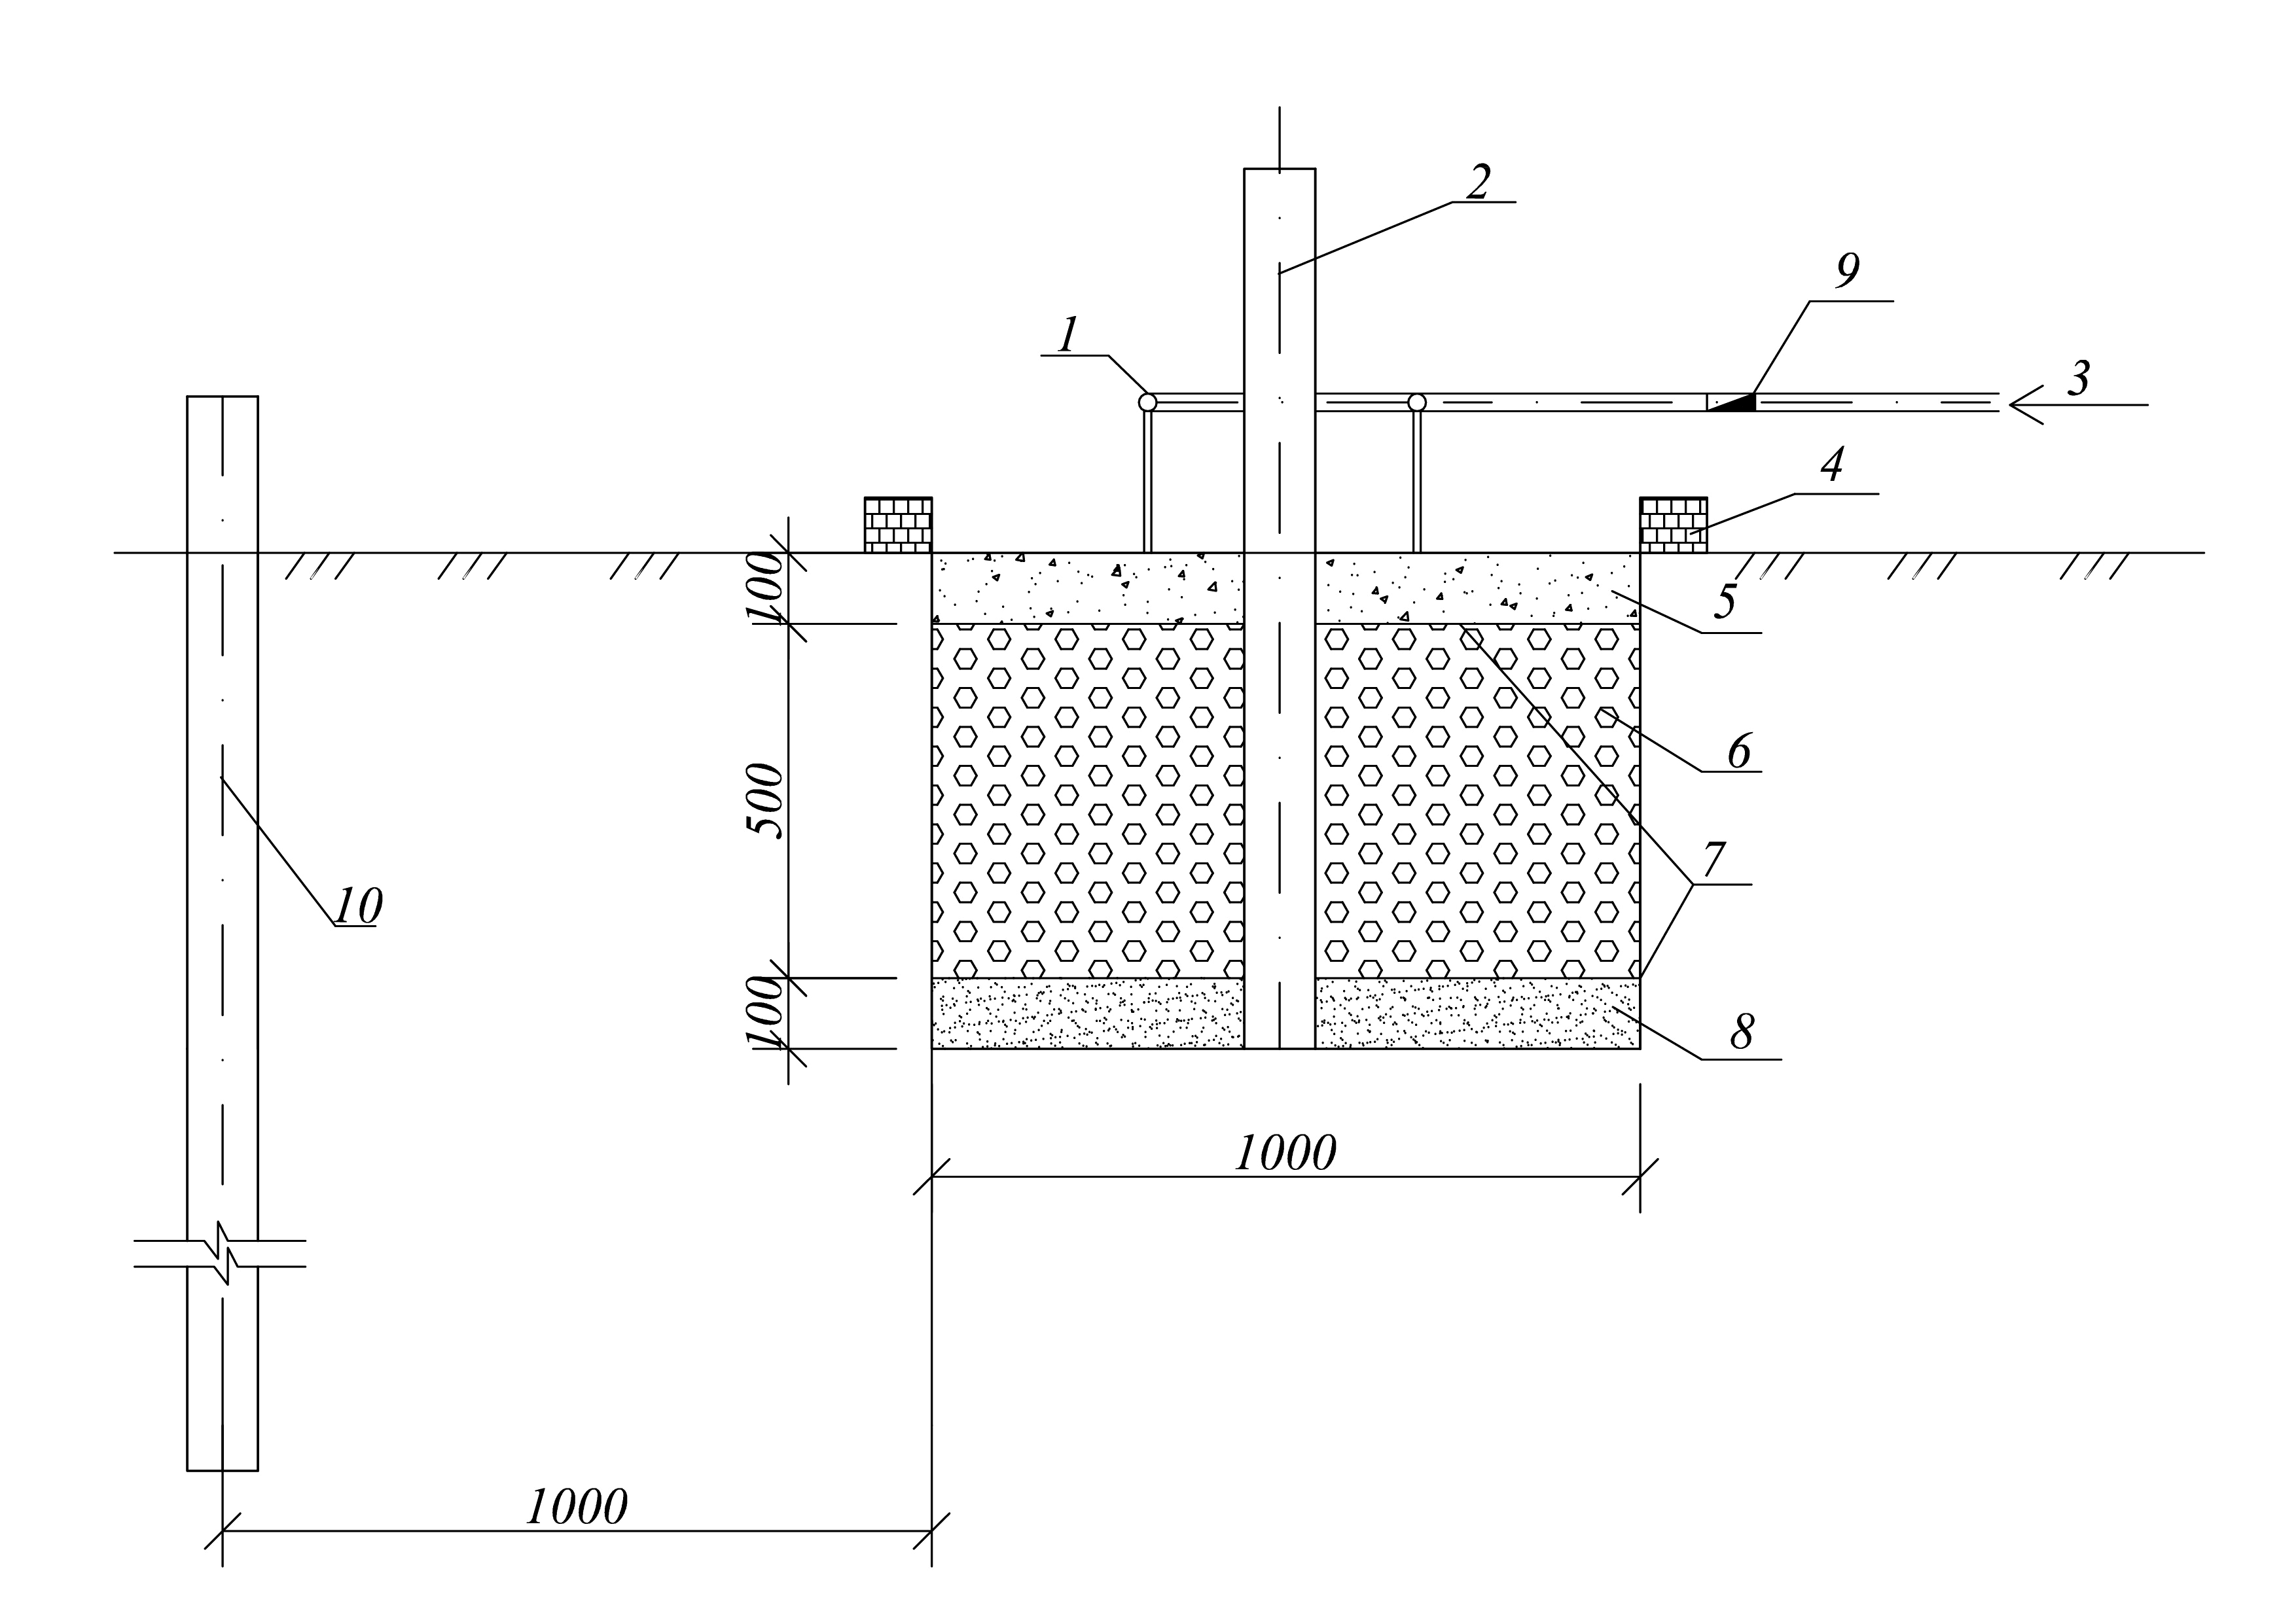
Рис. 1. Схема експериментальної установки – натурної фільтраційної траншеї:
1 – розподільний трубопровід; 2 – оглядовий колодязь; 3 – підвідний трубопровід;
4 – обвалування; 5, 6 – щебенева засипка (відповідно d_{з}=15–20 мм і 50–60 мм); 7 – геотекстильне полотно; 8 – пісок; 9 – водолічильник; 10 – контрольний колодязь
У третьому розділі обґрунтовано математичну модель наповнення та спорожнення фільтраційних траншей, у якій враховується зміна в часі площі фільтрації та напору, під яким відбувається фільтрація дощового стоку з траншеї у навколишній ґрунт. Отримано систему диференціальних рівнянь (4)–(5), що описують процеси наповнення та спорожнення фільтраційних траншей та містять дві невідомих функції h_{тр}(t) та h_{дн}(t):
$Q_{\text{en}}\text{dt}=р_{\text{тр}}L_{\text{тр}}B_{\text{тр}}⋅{\text{dh}}_{\text{тр}}+\left[k_{ф}I_{\text{дн}}L_{\text{тр}}B_{\text{тр}}+2k_{ф}(L_{\text{тр}}+B_{\text{тр}})h_{\text{тр}}\right] \text{dt}$, (4)
${\text{dh}}_{\text{дн}}=\frac{k_{ф}I_{\text{дн}}\text{dt}}{р_{\text{гр}}}$, (5)
де $L_{\text{тр}}$, $B_{\text{тр}}$– відповідно довжина і ширина ФТ; p_{гр} – коефіцієнт пористості ґрунту; I_{дн} – гідравлічний похил на виході з траншеї крізь її дно; нехтуючи ефектом бічного розтікання призми фільтраційного потоку під дном траншеї, отримано:
$I_{\text{дн}}=(1+{h_{\text{тр}}}/{h_{\text{дн}}})$. (6)
Аналіз системи диференціальних рівнянь (4)–(5) дозволив визначити 15 вхідних параметрів, які впливають на процеси наповнення та спорожнення ФТ. За вихідні параметри прийнято відносну площу ФТ в плані
$x_{F}={Ω_{\text{тр}}}/{F_{\text{бас}}}$ (7)
та коефіцієнт регулювального об’єму К_{рег}:
$K_{\text{рег}}={W_{\text{рег}}}/(Q_{r}t_{r})$, (8)
де W_{рег} – регулювальний об’єм ФТ; $W_{\text{рег}}=Ω_{\text{тр}}H_{\text{тр}}p_{\text{тр}}$; $Ω_{\text{тр}}, H_{\text{тр}}, p_{\text{тр}}$ – відповідно площа в плані, глибина та пористість завантаження ФТ (рис. 2).
Рис. 2. Розрахункова схема наповнення фільтраційної траншеї

Вхідні параметри розділено на чотири групи: кліматичні фактори − інтенсивність дощу q₂₀; кліматичний коефіцієнт n; топогеодезичні параметри басейну стоку − площа басейну стоку F_{бас}; коефіцієнт стоку ψ_{mid}; співвідношення довжин сторін L/В; поздовжній похил i_{o} та коефіцієнт шорсткості поверхні басейну стоку n₁; гідрогеологічні фактори − пористість ґрунту p_{гр}; коефіцієнт фільтрації ґрунту k_{ф}; висота дна траншеї відносно рівня ґрунтових вод H_{РГВ}; проектно-конструктивні фактори − загальна глибина ФТ Н_{тр}; співвідношення L_{тр}/В_{тр}; пористість завантаження ФТ p_{тр}; коефіцієнт очисної витрати К_{оч} та період P.
Чисельне інтегрування системи рівнянь (4)–(5) з урахуванням (6) виконано за методом кінцевих різниць за спеціально розробленою програмою. Моделювання процесів наповнення та спорожнення ФТ виконували для дощів різної тривалості та інтенсивності. Знаходили критичну тривалість дощу, стік від якого обумовлює максимальне наповнення ФТ. Чисельно знаходили також таку відносну площу ФТ, для якої максимально можливе наповнення у результаті випадання дощу критичної тривалості та інтенсивності не перевищувало загальної висоти ФТ.
Кліматичні параметри приймалися незмінними і такими, що дорівнюють: q₂₀=100 л/(c∙га); n=0,71 (як для рівнинних областей України згідно чинного нормативного документу). Період одноразового перевищення розрахункової інтенсивності дощу приймали Р=1 рік.
Діапазони зміни інших вхідних параметрів: F_{бас}=200–10000 м²; ψ_{mid} =0,1–0,95; L/В=2–20; i_{o}=0,005–0,05; n₁=0,01–0,03; p_{гр}=0,193–0,357; k_{ф}=0,000003–0,0001 м/с; H_{РГВ}=1–3 м; Н_{тр}=0,6–2,4 м; L_{тр}/В_{тр}=2–60; p_{тр}=0,4–0,9; К_{оч}=0–0,22.
На рис. 3 показано типові графіки зміни в часі характерних витрат Q, висот h та гідравлічного похилу І_{дн} для двох розрахункових дощів тривалістю t_{д}=20 хв (рис. 3, а) і t_{д}=60 хв (рис. 3, б) при відносній площі траншеї x_{F}=1%, для кам’яного завантаження з р_{тр}=0,4 та для середніх значень інших вхідних параметрів.
Встановлено, що для середньозернистих піщаних ґрунтів максимальне наповнення фільтраційних траншей має місце при розрахунковій тривалості дощу не 2 години, як рекомендує метод US EPA, а у випадку значно коротших та, відповідно, більш інтенсивних дощів (рис. 4).
а) б)
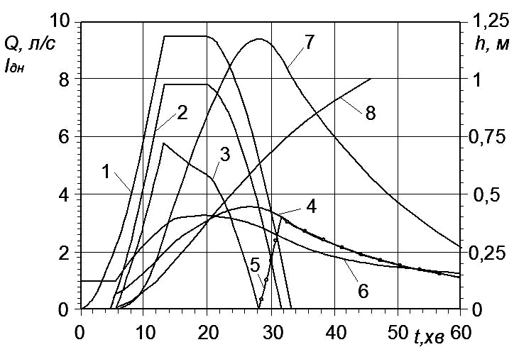 | 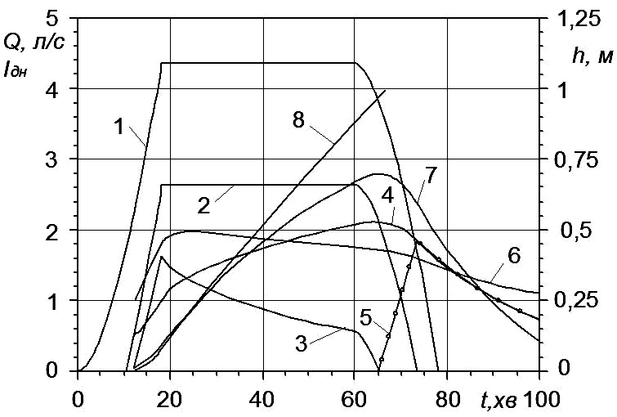

Рис. 3. Динаміка зміни в часі гідравлічних характеристик фільтраційної траншеї:

а – t_{д}=20 хв; б – t_{д}=60 хв; 1 – Q_{д}(t); 2 – Q_{en}(t); 3 – Q_{нап}(t); 4 – Q_{exf}(t);

5 – Q_{сп}(t); 6 – І_{дн}(t); 7 – h_{тр}(t); 8 – h_{дн}(t) (q₂₀=100 л/(c∙га); n=0,71; F_{бас}=1000 м²; ψ_{mid}=0,95; L/В=5; і_{о}=0,01; n₁=0,013; p_{гр}=0,3; k_{ф}=180 мм/год; H_{РГВ}=1,0 м; H_{тр}=1,5 м; p_{тр}=0,4; L_{тр}/В_{тр}=30; К_{оч}=0,12; Р=1рік; x_{F}=1%)
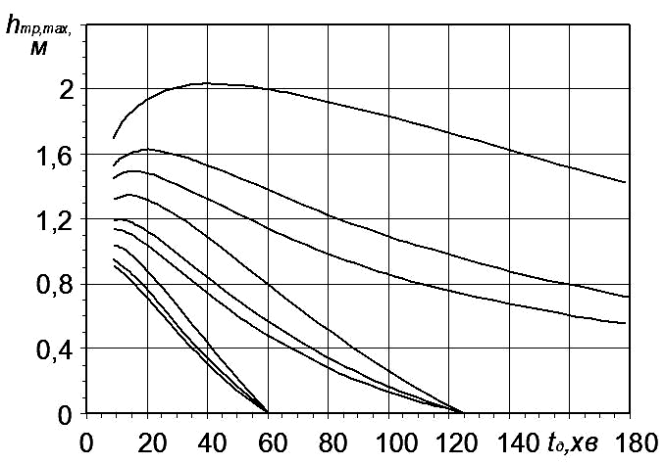
1
2
3
4
6
5
7
8
9

Рис. 4. Залежності максимального наповнення фільтраційної траншеї від тривалості розрахункового дощу: 1, 2, 3 – К_{оч}=0; 4, 5, 6 – К_{оч}=0,12;

7, 8, 9 – К_{оч}=0,22; 1, 4, 7 – L_{тр}/В_{тр}=2; 2, 5, 8 – L_{тр}/В_{тр}=30; 3, 6, 9 – L_{тр}/В_{тр}=60

(q₂₀=100 л/(c∙га); n=0,71; F_{бас}=1000 м²; ψ_{mid}=0,95; L/В=5; і_{о}=0,01; n₁=0,013; p_{гр}=0,3; k_{ф}=180 мм/год; H_{РГВ}=2,0 м; H_{тр}=1,5 м; p_{тр}=0,4; Р=1рік; x_{F}=1%)

Для кожного набору значень вхідних параметрів при заданому значенні глибини траншеї Н_{тр} методом поступових наближень знаходили таку відносну площу ФТ в плані, щоб у результаті випадання розрахункового дощу тривалістю t_{д,кр} та інтенсивністю $q_{д,\text{кр}}={\text{A/t}}_{\text{д,кр}}^{n}$ траншея була вщерть заповнена водою. При дощах іншої тривалості та, відповідно, інтенсивності, розрахункове наповнення траншеї буде меншим, ніж при тривалості дощу t_{д,кр}. Виконано систематичні дослідження залежності розрахункових параметрів ФТ при зміні різних вхідних параметрів.
Досліджено ФТ, під’єднані до водовідвідної мережі за трьома різними схемами: надходження всього об’єму умовно-чистого дощового стоку в ФТ (схема №1); надходження умовно-чистої частини дощового стоку в ФТ (схема №2, рис. 5,а); надходження очищеного дощового стоку в ФТ (схема №3, рис. 5,б).
а) б)
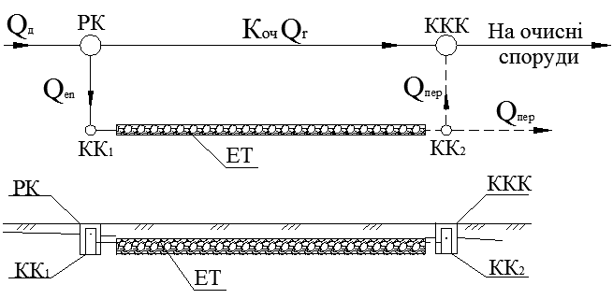  ФТ  ФТ  ФТ  ФТ | 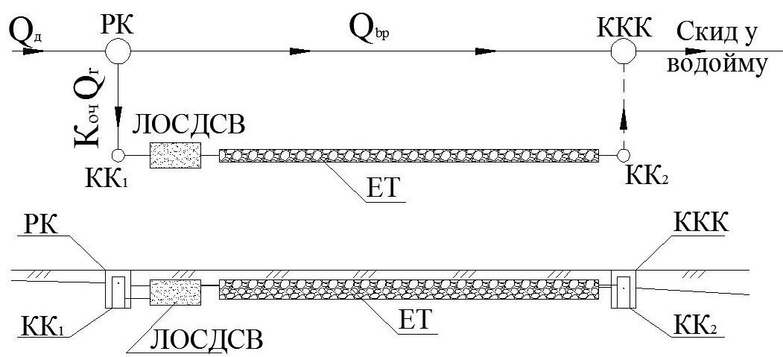
Рис. 5. Схеми під’єднання ФТ: а – для регулювання умовно-чистої частини дощового стоку; б – для регулювання очищеного дощового стоку; РК − розділювальна камера; ЛОСДСВ – локальні очисні споруди дощових стічних вод;
КК – каналізаційний колодязь; ККК – контрольний каналізаційний колодязь
Отримано, що зі збільшенням площі басейну стоку відносна площа ФТ зростає за логарифмічним законом (рис. 6).
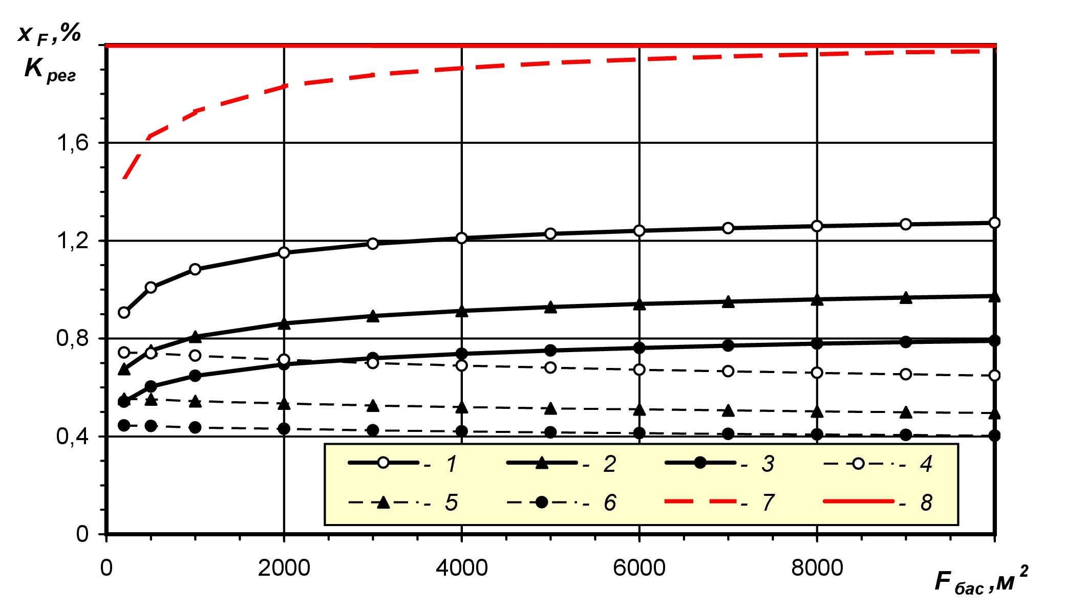
Рис. 6. Залежності відносної площі (криві 1−3) та коефіцієнта регулювального об’єму ФТ (криві 4−6) від площі басейну стоку для схем під’єднання №1 і №2:
1,4 – K_{оч} = 0; 2,5 – K_{оч} = 0,12; 3,6 – K_{оч} = 0,22; 7, 8 – за інженерним методом US EPA відповідно при t_{д}=t_{д,кр} та t_{д}=2 год (ψ_{mid} = 0,95; L/В=5; i_{o} = 0,01; n₁ = 0,013; p_{гр}=0,3; k_{ф}=180 мм/год; H_{РГВ}=2 м; Н_{тр}=1,5 м; L_{тр}/В_{тр}=30; p_{тр}=0,4)

Зміна значень співвідношення довжин сторін басейну стоку L/В, коефіцієнта шорсткості поверхні n₁ та поздовжнього похилу i_{o} басейну стоку створює незначний вплив на відносну площу ФТ x_{F}. Натомість зростання значень таких параметрів як загальна глибина траншеї Н_{тр}, співвідношення довжин сторін ФТ L_{тр}/В_{тр}, пористість завантаження ФТ p_{тр} та коефіцієнт очисної витрати К_{оч} приводить до зменшення відносної площі ФТ x_{F}.
Отримано, що відносна площа фільтраційної траншеї x_{F} та коефіцієнт регулювального об’єму К_{рег} практично не залежать від глибини залягання ґрунтових вод Н_{РГВ}. Отже, виходячи з цього, доцільно приймати цю відстань рівною мінімально допустимій із санітарних міркувань, тобто Н_{РГВ}=1 м.
Коефіцієнт регулювального об’єму К_{рег} збільшується зі зростанням значень коефіцієнта стоку ψ_{mid}, поздовжнього похилу i_{o}, загальної глибини траншеї Н_{тр} та пористості завантаження ФТ p_{тр}. Зменшення коефіцієнта регулювального об’єму К_{рег} зумовлюється збільшенням значень таких вхідних параметрів як площа басейну стоку F_{бас}, співвідношення довжин сторін L/В, коефіцієнт шорсткості поверхні n₁, співвідношення довжин сторін ФТ L_{тр}/В_{тр} та коефіцієнт очисної витрати К_{оч}.
Вплив на параметри ФТ коефіцієнта фільтрації та пористості ґрунту досліджено з урахуванням взаємозв’язку цих величин (за формулою Козені). Встановлено, що потрібна площа та коефіцієнт регулювального об’єму ФТ різко зростає зі зменшенням коефіцієнта фільтрації і пористості ґрунту; при коефіцієнті фільтрації ґрунту, меншому за k_{ф}≤3·10⁻⁶ м/с, використання ФТ вже може бути економічно невигідним (рис. 7).
Рис. 7. Залежності відносної площі (криві 1−3) та коефіцієнта регулювального об’єму ФТ (лінії 4−6) від коефіцієнта фільтрації ґрунту для схем під’єднання №1 і №2: 1,4 – K_{оч} = 0; 2,5 – K_{оч} = 0,12; 3,6 – K_{оч} = 0,22 (F_{бас} =1000 м²; ψ_{mid} = 0,95; L/В=5; i_{o} = 0,01; n₁ = 0,013; p_{гр}=0,3; H_{РГВ}=2 м;Н_{тр} = 1,5 м; L_{тр}/В_{тр}=30; p_{тр}=0,4)

Отримано, що збільшення пористості завантаження ФТ дозволяє суттєво зменшити регулювальний об’єм та площу споруди. Зі збільшенням р_{тр} від 0,4 (типове значення для кам’яного завантаження) до р_{тр} = 0,9 (для пластикових каркасів) за середніх значень всіх інших вхідних параметрів отримано зменшення відносної площі ФТ, під’єднаних до мережі дощового водовідведення за схемами №1 та №2 в 1,71−1,92 рази для значень коефіцієнта очисної витрати К_{оч} відповідно від 0 до 0,22, а для ФТ, під’єднаних до мережі дощового водовідведення за схемою №3, від 1,08 рази при К_{оч} = 0,12 до 1,43 рази при К_{оч} = 0,22.
Збільшення коефіцієнта очисної витрати К_{оч} від 0 до 0,22 для ФТ, під’єднаних за схемами №1 та №2, зумовлює зменшення відносної площі ФТ x_{F} та коефіцієнта регулювального об’єму К_{рег} в 1,63 − 1,67 рази. Для ФТ, під’єднаних за схемою №3, збільшення К_{оч} від 0,12 до 0,22 призводить до однакового збільшення x_{F} та К_{рег} в 1,61 рази для Н_{тр} = 0,6 м, в 2,05 рази для Н_{тр} = 1,5 м та в 2,46 рази для Н_{тр} = 2,4 м.
У табл. 1 наведено апроксимаційні залежності для визначення відносної площі в плані для ФТ, під’єднаних за схемами №1 і №2.
Аналогічні результати отримано для схеми під’єднання №3 (табл. 2).
Порівняння між собою значень параметрів фільтраційних траншей, під’єднаних за схемами №2 та №3, показало, що в дослідженому діапазоні значень вхідних параметрів при коефіцієнті очисної витрати К_{оч}=0,12 відносна площа x_{F} та коефіцієнт регулювального об’єму К_{рег} для схеми №2 більші, ніж для схеми №3, а при К_{оч}=0,22 − навпаки.

Таблиця 1 – Апроксимаційні залежності для визначення площі фільтраційних траншей (для схем під’єднання №1, №2)
Вхідний параметр | Відносна площа ФТ x_{F} , %
Вхідний параметр | К_{оч}=0 | К_{оч}=0,12 | К_{оч}=0,22
F_{бас}, м² | 0,093 ln(F_{бас}) + 0,43 | 0,076 ln(F_{бас}) + 0,28 | 0,064 ln(F_{бас}) + 0,21
ψ_{mid} | 1,23 ψ_{mid} – 0,095 | 0,92 ψ_{mid} – 0,061 | 0,74 ψ_{mid} – 0,049
L/B | –0,0037 L/B + 1,102 | 0,0008 L/B + 0,802 | 0,0011 L/B + 0,64
n₁ | –3,80 n₁ + 1,13 | 0,34 n₁ + 0,80 | 0,66 n₁ + 0,64
i₀ | 1,13 i₀ + 1,07 | −0,99 i₀ + 0,82 | −1,18 i₀ + 0,66
k_{ф}, м/с | 0, 60 ln (1/k_{ф}) – 4,87 | 0,19 ln (1/k_{ф}) – 1,03 | 0,12 ln (1/k_{ф}) – 0,52
Н_{тр}, м | 1,57Н_{тр}^{–0,945} | 1,18 Н_{тр}^{–0,951} | 0,95 Н_{тр}^{–0,958}
L_{тр}/B_{тр} | 1,29–0,0069 L_{тр}/B_{тр} | 0,9–0,0031 L_{тр}/B_{тр} | 0,71–0,0021 L_{тр}/B_{тр}
p_{тр} | $$0,\text{59} p_{\text{тр}}^{−0,\text{67}}$$ | $$0,\text{40} p_{\text{тр}}^{−0,\text{78}}$$ | $$0,\text{31} p_{\text{тр}}^{−0,\text{81}}$$
 | Н_{тр} = 0,6 м | Н_{тр} = 1,5 м | Н_{тр} = 2,4 м
K_{оч} | 2,42 – 4,27 K_{оч} | 1,05 – 1,94 K_{оч} | 0,66 – 1,20 K_{оч}

Таблиця 2 – Апроксимаційні залежності для визначення площі фільтраційних траншей (для схеми під’єднання №3)
Вхідний параметр | Відносна площа ФТ x_{F} , %
Вхідний параметр | К_{оч}=0,12 |  | К_{оч}=0,22
F_{бас}, м² | 0,06 ln(F_{бас}) – 0,018 |  | 0,085 ln(F_{бас}) + 0,24
ψ_{mid} | $$0,\text{49} ψ_{\text{mid}}^{2,\text{62}}$$ |  | $$1,\text{14} ψ_{\text{mid}}^{2,\text{42}}$$
L/B | 0,84 (L/B)^{–0,46} |  | 1,20(L/B)^{–0,23}
n₁ | 0,0049 n₁^{–1,02} |  | 0,070 n₁^{–0,57}
i₀ | 0,22 ln(i₀) + 1,43 |  | 0,15 ln(i₀) + 1,54
k_{ф}, м/с | 0,84 ln(1/k_{ф}) – 7,77 |  | 0,72 ln(1/k_{ф}) – 6,33
Н_{тр}, м | 0,69 Н_{тр}^{–1,39} |  | 1,26 Н_{тр}^{–1,06}
L_{тр}/B_{тр} | 0,94 – 0,017 L_{тр}/B_{тр} |  | 1,25 – 0,0134 L_{тр}/B_{тр}
p_{тр} | 0,44 – 0,057 p_{тр} |  | 1,03 – 0,51 p_{тр}
 | Н_{тр} = 0,6 м | Н_{тр} = 1,5 м |  | Н_{тр} = 2,4 м
K_{оч} | 0,79 ln (К_{оч}) + 3,02 | 0,38 ln (К_{оч}) + 1,29 |  | 0,20 ln (К_{оч}) + 0,68

Досліджено процеси наповнення багатошарових ФТ. Отримано результати, дуже близькі до відповідних параметрів еквівалентної одношарової траншеї, тобто ФТ такої ж загальної глибини, як багатошарова, з середньою пористістю
${\bar{p}}_{\text{тр}}=\frac{\sum{H_{\text{тр,i}}p_{\text{тр,i}}}}{Н_{\text{тр}}}$. (9)
Досліджено дві типові конструкції тришарової ФТ: з кам’яним завантаженням (середня пористість ${\bar{p}}_{\text{тр}}$=0,4) та з основним завантаженням з пластикових каркасів (${\bar{p}}_{\text{тр}}$=0,8). Отримано, що відносна площа x_{F} та коефіцієнт регулювального об’єму К_{рег} багатошарової ФТ відрізняються від відповідних значень для еквівалентної одношарової траншеї при однакових значеннях вхідних параметрів не більше ніж на 1% для схем №1, №2 і не більше ніж на 2% для схеми №3.

У четвертому розділі наведені планування, методика виконання та результати експериментальних досліджень натурної фільтраційної траншеї відкритого типу. Оцінено величину похибок фізичного експерименту: максимальна відносна похибка експериментального визначення витрати притоку дорівнює 2,06%; площі траншеї в плані – 1,5%; інтенсивності притоку – 3,56%; глибини наповнення ФТ – 1,56%.
Експериментальні дослідження процесів наповнення та спорожнення фільтраційної траншеї виконано для різних значень рівня ґрунтових вод та інтенсивності притоку. Виділено три характерних етапи наповнення фільтраційної траншеї. На першому етапі тривалістю 2−3 хв швидкість підвищення рівня води в траншеї становить 0,7−0,8 мм/с незалежно від інтенсивності притоку. На другому етапі тривалістю 8−10 хв рівень води в ФТ практично незмінний, а на третьому етапі, який триває до кінця притоку, швидкість плавно зменшується від 0,08 мм/с до 0,03 мм/с. Швидкість зниження рівня води в ФТ після припинення притоку знаходилася у межах від 0,105 мм/с до 0,112 мм/с. На рис. 8 наведені типові графіки зміни в часі рівнів рідини в натурній ФТ.
а) б)
Рис. 8. Результати дослідження натурної фільтраційної траншеї
відкритого типу: 1, 2 – рівень води відповідно в траншеї (h_{тр}) та в контрольному колодязі (h_{КК}); 3 – РГВ; 4 – рівень поверхні землі
а) Q_{en}=0,856 м³/год; б) Q_{en}=0,940 м³/год
(глибина РГВ відносно рівня землі Г=0,93 м)
У табл. 3 зведено основні результати експериментальних досліджень, виконаних на натурній ФТ. Досліди подані у порядку зростання інтенсивності притоку води до траншеї q_{en}. При однакових початкових рівнях ґрунтових вод максимальне наповнення траншеї тим більше, чим більшою є витрата притоку.

Таблиця 3 – Узагальнені результати натурних експериментальних досліджень
Дата | Г, см | Q_{en}, л/с | q_{en}, л/(с∙м²) | t_{д}, хв | t_{сп}, хв | h_{тр, max, експ}, м
05.11.10 | 99 | 0,128 | 0,064 | 30 |  | 0,140
12.09.12 | 114 | 0,217 | 0,109 | 50 | 33 | 0,220
14.09.12 | 112 | 0,223 | 0,112 | 80 | 138 | 0,290
05.11.10 | 84 | 0,224 | 0,112 | 120 |  | 0,440
26.08.11 | 93 | 0,238 | 0,119 | 125 | 59 | 0,435
14.10.11 | 107 | 0,238 | 0,119 | 145 | 71 | 0,550
30.05.11 | 81 | 0,24 | 0,120 | 120 |  | 0,580
06.10.11 | 109 | 0,241 | 0,121 | 125 | 59 | 0,370
30.08.11 | 93 | 0,261 | 0,131 | 160 | 85 | 0,535
26.09.10 | 90 | 0,28 | 0,140 | 80 |  | 0,610
04.10.10 | 95 | 0,311 | 0,156 | 150 |  | 0,640
25.09.10 | 93 | 0,345 | 0,173 | 120 |  | 0,565
06.11.10 | 95 | 0,36 | 0,180 | 130 | 130 | 0,640

Виконано порівняння результатів експериментального дослідження натурної ФТ з теоретичними розрахунками (рис. 9 – 10).
Рис. 9. Порівняння теоретичного (1) і експериментального (2) графіків наповнення тришарової фільтраційної траншеї (q_{en}=0,131 л/(с∙м²); Г=0,93 м; k_{ф}=3∙10^{–6} м/с; р_{гр}=0,3; Ω_{тр}= 2 м²; Н_{тр}=0,64 м; L_{тр}/В_{тр}=2; ${\overline{p}}_{\text{тр}}=0,4$) | Рис. 10. Кореляційний графік максимального наповнення ФТ за результатами теоретичного розрахунку та натурного експерименту  (р_{гр}=0,3; Ω_{тр}= 2 м²; Н_{тр}=0,64 м;  L_{тр}/В_{тр}=2; ${\overline{p}}_{\text{тр}}=0,4$)
Отримано добру кореляцію теоретичної та експериментальної динаміки наповнення та спорожнення ФТ, а також відповідних максимальних наповнень. Відхилення максимальних експериментальних наповнень ФТ від теоретично передбачуваних значень становить близько 10–15 %, що відповідає відносній похибці визначення коефіцієнта фільтрації ґрунту в натурних умовах.
У п’ятому розділі наведено удосконалену інженерну методику та розрахункові залежності для визначення площі та коефіцієнта об’єму фільтраційних траншей, окреслено оптимальні значення конструктивних параметрів ФТ.
Порівняно капітальну та приведену вартість влаштування дощового водовідведення для урбанізованого басейну стоку за чотирма варіантами. Доведено високу економічну ефективність влаштування фільтраційних траншей в системах дощового водовідведення населених пунктів і промислових підприємств.
Результати роботи впроваджені при розробці двох кафедральних тематик, а також знайшли практичне застосування на КП «Міжгірське ВУЖКГ» в проектних пропозиціях щодо реконструкції системи водовідведення смт. Міжгір’я Закарпатської обл.

Загальні висновки
1. У дисертаційній роботі вирішене наукове завдання, яке полягає в обґрунтуванні математичної моделі нестаціонарних процесів наповнення та спорожнення фільтраційних траншей, що використовуються у системах дощового водовідведення, та розробленні відповідних методів гідравлічного розрахунку цих споруд з урахуванням змінної площі фільтрації та гідравлічного похилу фільтраційного потоку на виході зі споруди.
2. Математичну модель одновимірної фільтрації в однорідному пористому середовищі адаптовано для опису нестаціонарних процесів наповнення та спорожнення фільтраційних траншей, призначених для регулювання поверхневого стоку з урбанізованих територій.
3. Удосконалено методи гідравлічного розрахунку одно- та багатошарових фільтраційних траншей для різних схем їх під’єднання до системи водовідведення при різних графіках притоку дощових стічних вод з урахуванням змінної площі фільтрації та гідравлічного похилу фільтраційного потоку на виході крізь дно споруди та беручи до уваги місцеві кліматичні, топографічні та гідрогеологічні умови, а також проектно-конструктивні особливості влаштування ФТ.
4. Чисельне інтегрування системи диференціальних рівнянь виконано за допомогою методу кінцевих різниць. Досліджено ФТ, під’єднані до водовідвідної мережі за трьома різними схемами: з надходженням усього об’єму дощового стоку в ФТ (схема №1), з надходженням умовно-чистої частини дощового стоку в ФТ (схема №2) і з надходженням очищеного дощового стоку в ФТ (схема №3).
5. Отримано, що відносна площа фільтраційної траншеї x_{F} та коефіцієнт регулювального об’єму К_{рег} практично не залежать від глибини залягання ґрунтових вод Н_{РГВ}. Отже, доцільно приймати цю відстань такою, що дорівнює мінімально допустимій із санітарних міркувань, а саме Н_{РГВ}=1 м.
6. Показано, що відносна площа ФТ зростає зі збільшенням площі басейну стоку та коефіцієнта стоку. Зміна значень співвідношення довжин сторін басейну стоку L/В, коефіцієнта шорсткості поверхні n₁ та поздовжнього похилу i_{o} басейну стоку створюють незначний вплив на відносну площу ФТ. Збільшення загальної глибини траншеї Н_{тр}, співвідношення довжин сторін L_{тр}/В_{тр}, пористості завантаження ФТ p_{тр} та коефіцієнта очисної витрати К_{оч} приводить до зменшення відносної площі ФТ.
7. Встановлено, що площа та коефіцієнт регулювального об’єму ФТ різко зростають зі зменшенням коефіцієнта фільтрації і пористості ґрунту; при коефіцієнті фільтрації, меншому за k_{ф}≤3·10⁻⁶ м/с, використання ФТ вже може бути економічно невигідним.
8. Отримано, що збільшення пористості завантаження ФТ дозволяє суттєво зменшити регулювальний об’єм та площу споруди. Зі збільшенням р_{тр} від 0,4 (типове значення для кам’яного завантаження) до р_{тр}= 0,9 (для пластикових каркасів) за середніх значень всіх інших вхідних параметрів отримано зменшення відносної площі ФТ, під’єднаних до мережі дощового водовідведення за схемами №1 і №2 в 1,71−1,92 рази для значень коефіцієнта К_{оч}=0−0,22, а для ФТ, під’єднаних до мережі дощового водовідведення за схемою №3, – від 1,08 до 1,43 рази для К_{оч}=0,12 та 0,22 відповідно.
9. Показано, що відносна площа x_{F} та коефіцієнт регулювального об’єму К_{рег} багатошарової фільтраційної траншеї не більше ніж на 2% відрізняються від відповідних значень для еквівалентної одношарової траншеї при однакових значеннях вхідних параметрів.
10. Експериментальні дослідження процесів наповнення та спорожнення натурної фільтраційної траншеї відкритого типу дозволили виділити три етапи наповнення ФТ. На першому етапі тривалістю 2−3 хв швидкість підвищення рівня води становить 0,7−0,8 мм/с, на другому етапі тривалістю 8−10 хв рівень води в ФТ практично незмінний, а на третьому етапі, який триває до кінця притоку, швидкість плавно зменшується від 0,08 мм/с до 0,03 мм/с. Швидкість зниження рівня води в ФТ після припинення притоку знаходилася у межах від 0,105 мм/с до 0,112 мм/с.
11. Отримано добру кореляцію теоретичної та експериментальної динаміки наповнення та спорожнення ФТ, а також відповідних максимальних наповнень. Відхилення максимальних експериментальних наповнень від теоретично передбачуваних значень становить 8,8 %, що відповідає відносній похибці визначення коефіцієнта фільтрації ґрунту в натурних умовах.
12. Доведено високу економічну ефективність влаштування фільтраційних траншей в системах дощового водовідведення населених пунктів і промислових підприємств. Результати дослідження впроваджені в проектних пропозиціях з реконструкції системи водовідведення смт. Міжгір’я Закарпатської обл.

Список опублікованих праць
- Бошота В.В. Вплив площі басейну стоку на параметри ексфільтраційних траншей / В.В. Бошота // Міжвід. наук.-техн. зб. «Автомобільні дороги і дорожнє будівництво». – К.: НТУ, 2013. – №87. – С. 5–11.
- Жук В.М. Математична модель наповнення ексфільтраційної траншеї в безрозмірних змінних при постійному притоці дощового стоку / В.М. Жук, В.В. Бошота // Міжвід. наук.-техн. зб. «Автомобільні дороги і дорожнє будівництво». – К.: НТУ, 2012. – №85. – С. 43–48. (особистий внесок автора: отримано теоретичні залежності максимального наповнення ФТ в безрозмірних координатах).
- Жук В.М. Метод гідравлічного розрахунку ексфільтраційних траншей / В.М. Жук, В.В. Бошота // Проблеми водопостачання, водовідведення та гідравліки: Науково-технічний збірник. Вип. 19. – К.: КНУБА, 2012. – С. 22–31. (особистий внесок автора: удосконалено метод гідравлічного розрахунку ФТ).
- Жук В.М. Розрахунок кривих депресії при стаціонарному режимі фільтрації поверхневого стоку з ексфільтраційних траншей / В.М. Жук, В.В. Бошота, І.В. Мисак // Вісник Нац. у-ту “Львівська політехніка”. “Теплоенергетика. Інженерія довкілля. Автоматизація”. – Львів: НУ "Львівська політехніка". – 2011. – № 712. – С. 50–54. (особистий внесок автора: удосконалення методу розрахунку кривих депресії).
- Жук В.М. Експериментальні гідрографи притоку дощових стічних вод з трикутного в плані басейна стоку секторного типу / В.М. Жук, І.І. Матлай, І.Ю. Попадюк, В.Г. Павлишин, В.В. Бошота // Вісник Одеської державної академії будівництва та архітектури. Випуск №42. –– Одеса: ОДАБА. –– 2011. –– С. 334––340. (особистий внесок автора: обробка результатів експерименту).
- Жук В.М. Вплив початкової ламінарної ділянки на час поверхневої концентрації дощового стоку / В.М. Жук, І.І. Матлай, В.В. Бошота // Вісник Нац. у-ту “Львівська політехніка”. “Теплоенергетика. Інженерія довкілля. Автоматизація”. –– Львів: НУ "Львівська політехніка". –– 2009. –– № 659. –– С. 45––49 (особистий внесок автора: виконано аналіз результатів чисельного експерименту).
- Бошота В.В. Зменшення пікових витрат поверхневого стоку з урбанізованих територій за допомогою ексфільтраційних траншей / В.В. Бошота, В.М. Жук // "Ресурси природних вод Карпатського регіону" / Проблеми охорони та раціонального використання / : Матеріали 11-ї Міжн. наук.-практ. конференції. Львів, 23−24 травня. Зб. наук. статей. − Львів, ЛвЦНІІ, 2012. − С. 69−73. (особистий внесок автора: досліджено процеси наповнення ФТ при змінних графіках притоку).
- Жук В.М. Регулювання дощового стоку з урбанізованих територій як важливий елемент управління водними ресурсами / В.М. Жук, І.І. Матлай, В.Г. Павлишин, В.В. Бошота, І.З. Шевчук // Збірник тез доп. ІІІ Міжн. конф. «Науково-технічне та організаційно-економічне сприяння реформам у будівництві і житлово-комунальному господарстві» Ч. І. 12-13 квітня, 2012 р. Україна, Макіївка. –– Донецьк: "Цифрова типографія", 2012. –– С. 67––69. (особистий внесок автора: проаналізовано переваги і недоліки фільтраційного методу регулювання дощового стоку).
- Boshota V. Improvement of method of hydraulic calculation of the stormwater exfiltration trenches / V. Boshota, T. Figurniak // Water management – state and prospects of development. Part 1. National University of Water Management and Nature Resources Use, Rivne. – 2010. – pp. 165–167. (особистий внесок автора: запропоновано удосконалений метод гідравлічного розрахунку ФТ).
- Бошота В. Використання ексфільтраційних траншей для керування дощовим стоком / В. Бошота // Матеріали ІІ Міжнародної конференції молодих вчених GAC-2009. 14-16 травня, 2009. Україна, Львів. – Львів: В-во НУ "Львівська політехніка", 2009. – С. 53–54.
- Матлай І.І. Використання ексфільтраційних траншей для керування дощовим стоком / І.І. Матлай, В.В. Бошота // Збірник наукових праць міжнародної науково-практичної конференції курсантів і студентів "Проблеми та перспективи розвитку забезпечення безпеки життедіяльності". –– Львів: ЛДУ БЖД. –– 2009. –– С. 213––214 (особистий внесок автора: проаналізовано переваги використання ФТ для регулювання дощового стоку).
- Zhuk V. Time of concentration for linear watersheds with various slope for the rains of constant intensity / V. Zhuk, I. Matlay, V. Boshota // Zeszyty Naukove Politechniki Rzeszowskiej "Budownictwo i inzynieria Srodowiska", z. 54. –– Rzeszow, 2009.–– s. 135––138 (особистий внесок автора: отримано теоретичні залежності часу поверхневої концентрації для басейнів зі змінним похилом).

АНоТАЦІЯ
Бошота В.В. Регулювання дощового стоку з урбанізованих територій з використанням фільтраційних траншей. – Рукопис.
Дисертація на здобуття наукового ступеня кандидата технічних наук за спеціальністю 05.23.16 – гідравліка та інженерна гідрологія. – Національний університет водного господарства і природокористування, Рівне, 2013.
Дисертаційна робота присвячена удосконаленню математичної моделі та методів гідравлічного розрахунку параметрів фільтраційних траншей (ФТ), які використовуються в системах водовідведення для регулювання дощового стоку з урбанізованих територій.
Розроблено удосконалені методи гідравлічного розрахунку одно- та багатошарових ФТ для різних схем їх під’єднання до системи водовідведення при різних графіках притоку дощових стічних вод; отримано теоретичні залежності відносної площі та коефіцієнта регулювального об’єму ФТ від 15 вхідних параметрів, що характеризують кліматичні умови місцевості, топогеодезичні параметри басейну стоку, гідрогеологічні характеристики майданчика будівництва та від проектно-конструктивних параметрів ФТ.
Результати роботи впроваджені при розробці двох кафедральних тематик, а також знайшли практичне застосування на КП «Міжгірське ВУЖКГ» в проектних пропозиціях щодо реконструкції системи водовідведення смт. Міжгір’я.
Ключові слова: фільтраційна траншея, фільтраційний потік, відносна площа, коефіцієнт регулювального об’єму.
АНHоТАЦИЯ
Бошота В.В. Регулирование дождевого стока с урбанизированных территорий с использованием фильтрационных траншей. – Рукопись.
Диссертация на соискание ученой степени кандидата технических наук по специальности 05.23.16 – гидравлика и инженерная гидрология. – Национальный университет водного хозяйства и природопользования, Ровно, 2013.
Диссертационная работа посвящена усовершенствованию математической модели и методов гидравлического расчета параметров фильтрационных траншей (ФТ), используемых в системах водоотведения для регулирования дождевого стока с урбанизированных территорий.
Анализ научных трудов, посвященных проблеме регулирования дождевого стока с помощью ФТ, показал необходимость углубления математической модели процессов наполнения и опорожнения траншей с учетом изменения во времени площади фильтрации, а также гидравлического уклона фильтрационного потока.
Теоретически обоснована математическая модель наполнения и опорожнения ФТ, в которой учитывается изменение во времени площади фильтрации и напора, под которым происходит фильтрация дождевого стока из траншеи в окружающий грунт. Получена система дифференциальных уравнений, описывающих процессы наполнения и опорожнения ФТ.
Разработаны усовершенствованные методы гидравлического расчета одно- и многослойных ФТ при различных графиках притока дождевых сточных вод. Получены теоретические зависимости относительной площади и коэффициента регулирующего объема ФТ от 15 входных параметров, характеризирующих климатические условия местности, топогеодезические параметры бассейна стока, гидрогеологические характеристики площадки строительства и от проектно-конструктивных параметров ФТ.
Теоретически исследованы процессы наполнения ФТ, подключенных к системе водоотведения по трем различным схемам: с поступлением в ФТ всего объема условно-чистого дождевого стока; поступлением в ФТ условно-чистой части дождевого стока и поступлением в ФТ очищенного дождевого стока.
Показано, что относительная площадь ФТ возрастает с увеличением площади бассейна стока и коэффициента стока. Изменение значений глубины залегания грунтовых вод, соотношения длин сторон бассейна стока, коэффициента шероховатости поверхности и продольного уклона бассейна стока не имеют ощутимого влияния на относительную площадь ФТ. Увеличение же общей глубины траншеи, соотношения длин сторон траншеи в плане, коэффициента фильтрации и пористости грунта, пористости загрузки ФТ и коэффициента очистного расхода приводят к уменьшению относительной площади ФТ в плане.
Получено, что увеличение пористости загрузки ФТ позволяет существенно уменьшить объем сооружения. Для схем подключения №1 и №2 использование загрузки из пластиковых каркасов с пористостью 0,9 позволяет в 1,71−1,92 раза уменьшить площадь в плане ФТ по сравнению с загрузкой из каменных материалов с пористостью 0,4.
Получены аппроксимационные зависимости для определения относительной площади в плане фильтрационных траншей, подключенных по разным схемам.
В работе спроектирована и смонтирована натурная фильтрационная траншея открытого типа. Получена хорошая корреляция теоретической и экспериментальной динамики наполнения и опорожнения ФТ. Отклонение экспериментальных максимальных наполнений от теоретически рассчитанных значений составляет не больше 15%.
Обоснована высокая экономическая эффективность обустройства ФТ в системах дождевого водоотведения населенных пунктов и промышленных предприятий. Результаты работы внедрены при разработке двух кафедральных тематик, а также нашли практическое применение на КП «Межгорское ВУЖКГ» в проектных предложениях по реконструкции системы водоотведения пгт. Межгорье Закарпатской обл.
Ключевые слова: фильтрационная траншея, фильтрационный поток, относительная площадь, коэффициент регулирующего объема.

annotation
Boshota V.V. Regulation of the urban stormwater runoff using filtration trenches. – Manuscript.
Thesis for academic degree of candidate of technical science of speciality 05.23.16 – Hydraulics and engineering hydrology. – National University of Water Management and Nature Resources Use, Rivne, 2013.
The thesis is devoted to the improvement of mathematical models and methods of hydraulic design of filtration trenches (FT), which are used in drainage systems to control stormwater runoff from urbanized areas.
Improved methods of hydraulic calculation of single-layer and multilayer FT for various schemes of their connection to the sewerage system are developed. There are obtained the theoretical dependences of the relative size and volume regulation coefficient from the 15 input parameters characterizing the climatic conditions of the terrain, geodetic parameters of the catchment, hydrogeological characteristics of the site and design parameters.
Results have been implemented in the development of two departmental investigations, and were applied in the design proposals for the reconstruction of the sewerage system of Mizhhiria, Transcarpathian region.
Keywords: filtration trench, filtration flow, relative area, volume regulation coefficient.

Для заказа доставки работы
воспользуйтесь поиском на сайте http://www.mydisser.com/search.html

